TRƯỜNG ĐẠI HỌC CÔNG NGHỆ THÔNG TIN VÀ TRUYỀN THÔNG

BÁO CÁO TIẾN ĐỘ TUẦN
Hoàn thiện phiên bản MVP
Đề tài: Hệ thống tự động sinh câu hỏi trắc nghiệm từ slide bài giảng và chatbot giải đáp nội dung bài giảng ứng dụng Retrieval-Augmented Generation (RAG)
Thông tin | Nội dung
Học phần | Xử lý ngôn ngữ tự nhiên
Thành viên | Vũ Ngọc Thiện  Bùi Minh Ảnh  Lê Đình Trung
Thời gian báo cáo | 30/10/2026

1. Mục tiêu tuần
Hoàn thiện phiên bản MVP chạy được trọn luồng: tải slide lên → hệ thống tự sinh ngân hàng câu hỏi trắc nghiệm → sinh viên xem slide, hỏi chatbot, làm bài trắc nghiệm → chấm điểm và xem lại câu sai kèm trích dẫn từ slide.

2. Kết quả đạt được
- Nạp slide: hỗ trợ .pptx và .pdf; tự đọc chữ, ghi chú giảng viên, ảnh từng slide; chia đoạn và lưu vector (bge-m3, PostgreSQL + pgvector). Đã sửa lỗi mất ký tự tiếng Việt khi đọc file PPTX.
- Sinh câu hỏi: mỗi câu có 4 phương án, lý do đúng/sai, mức Bloom (Nhớ – Hiểu – Vận dụng) và câu trích nguyên văn từ slide làm căn cứ. Câu hỏi được hậu kiểm bằng luật (không dùng LLM chấm lại); câu trượt được sinh lại kèm lý do trượt.
- Tạo đề: chọn bài đang xem hoặc nhiều bài đã tải; số câu chọn nhanh 10/15/20/30 hoặc tự nhập (tối thiểu 10, tối đa bằng số câu có sẵn); số câu được chia theo tỉ lệ từng bài.
- Làm bài và chấm điểm: làm bài ở thanh bên phải, slide được làm mờ trong lúc làm; nộp bài chấm theo thang 10.
- Xem lại câu sai: hiện đáp án đúng, lý do, giải thích và trích dẫn từ slide; bấm “Xem trên slide” để mở đúng slide và tô vàng câu căn cứ.
- Chatbot RAG: trả lời có trích dẫn [n], bấm vào trích dẫn để mở slide nguồn; có thể đính kèm một câu đã làm vào tin nhắn để hỏi thêm.
- Giao diện: một trang 3 cột (tài liệu – slide – trợ lý/trắc nghiệm), hai thanh bên bật/tắt được, tông xanh và logo ICTU.

3. Hình ảnh hệ thống
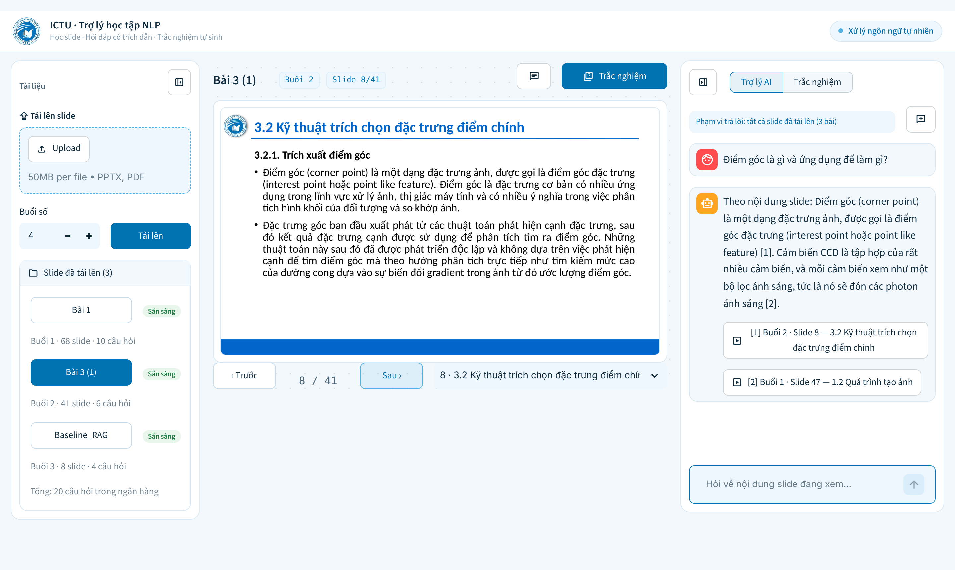
Hình 1. Giao diện tổng quan: tài liệu (trái), slide bài giảng (giữa), chatbot có trích dẫn (phải)
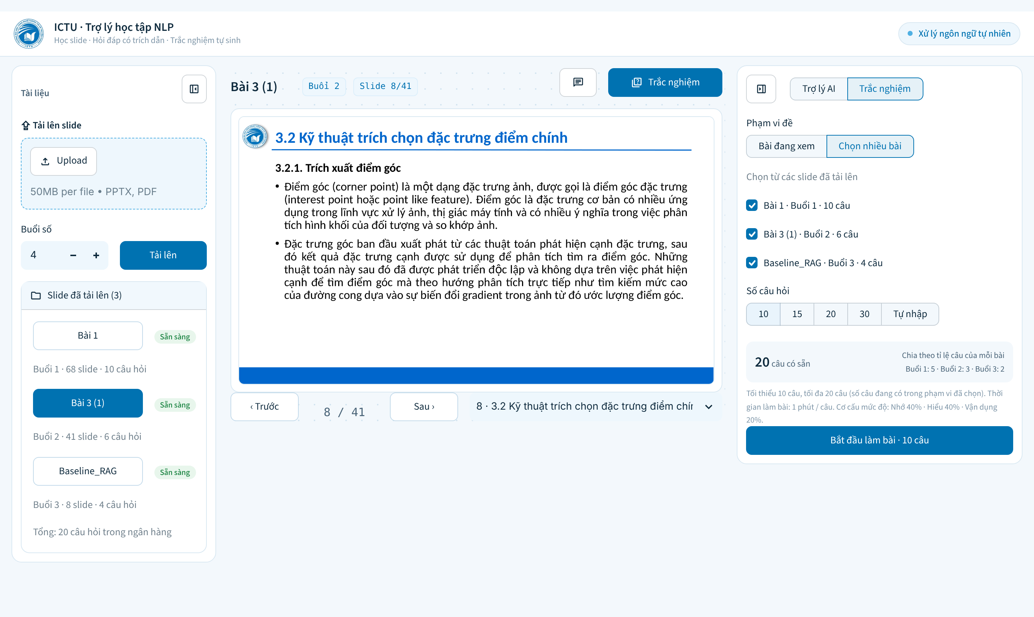
Hình 2. Tạo đề từ nhiều bài đã tải lên, chọn số câu và xem số câu chia cho từng buổi
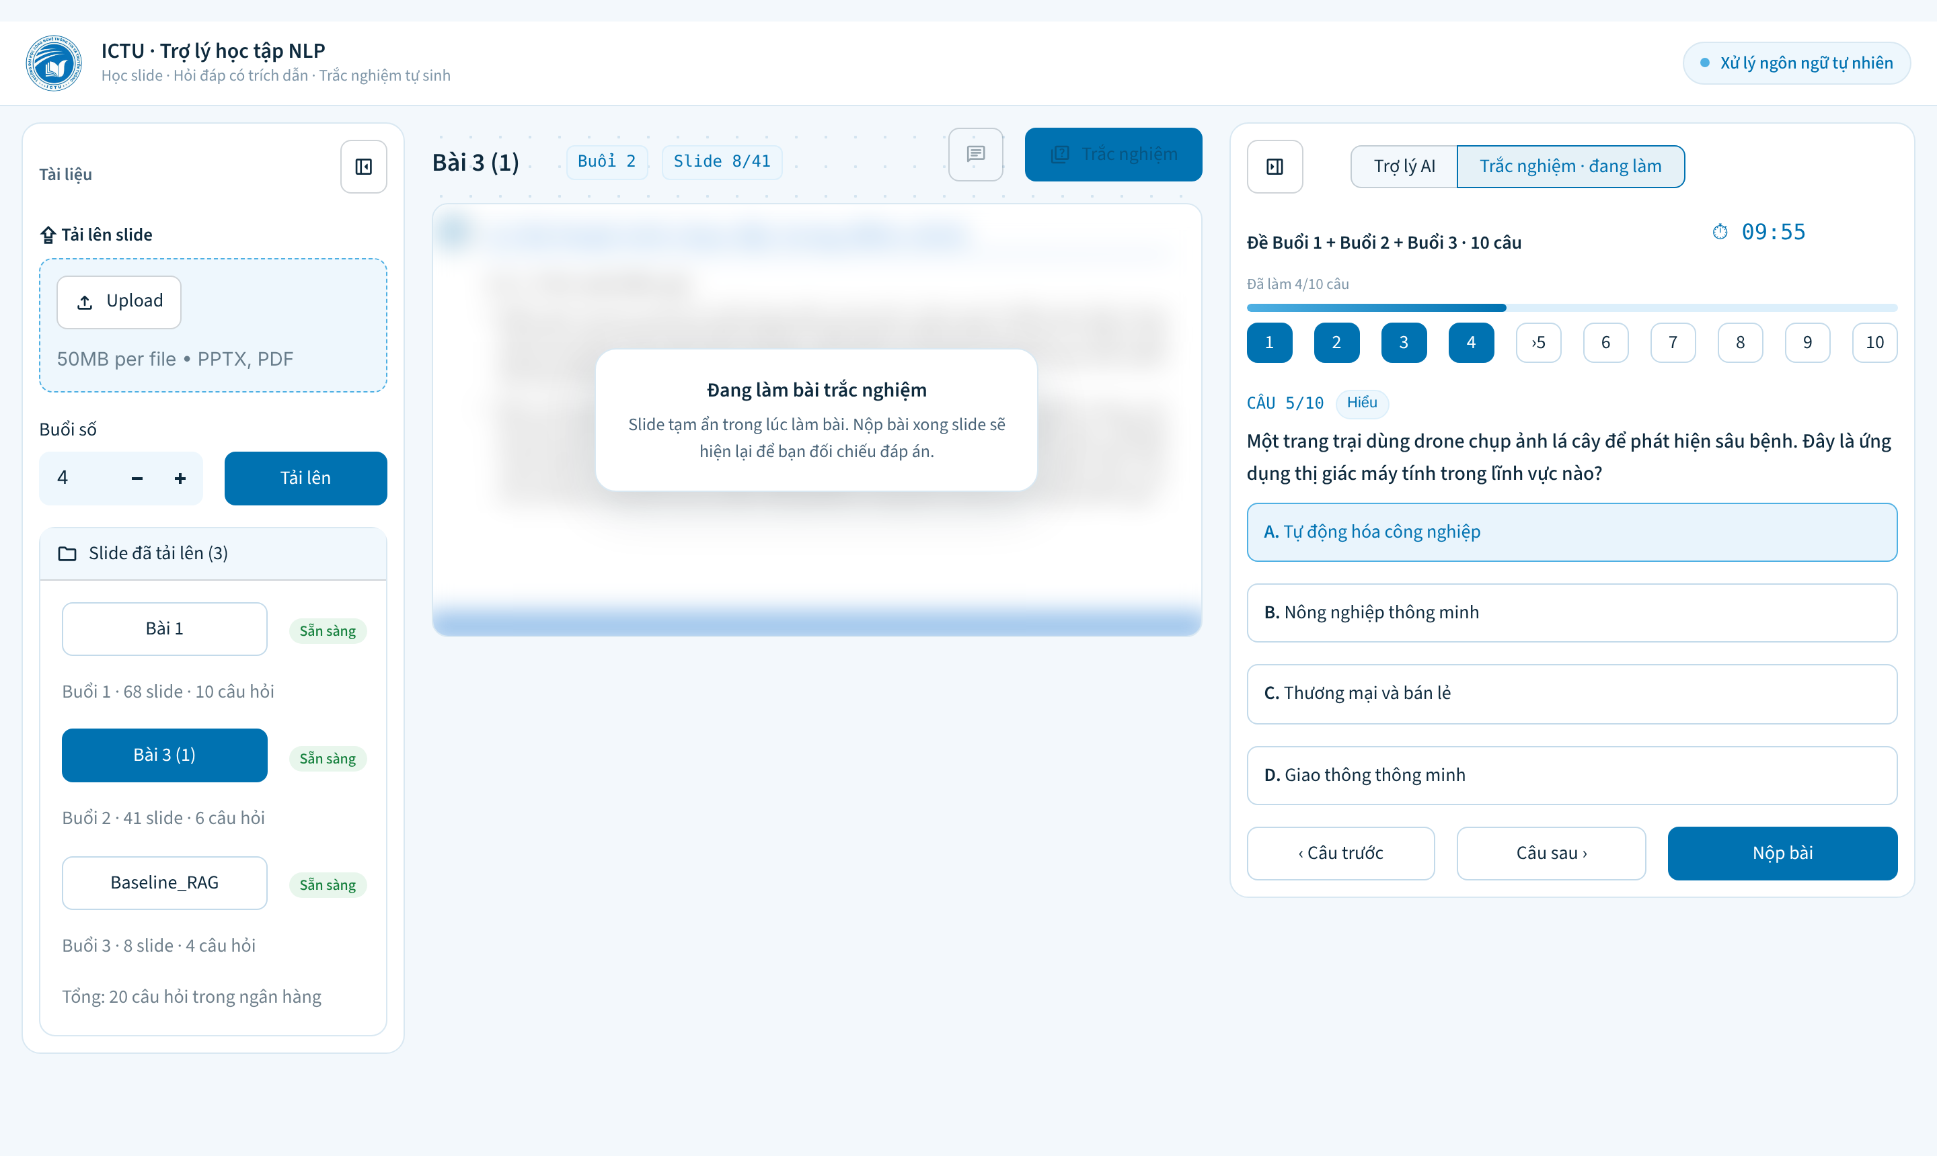
Hình 3. Làm bài ở thanh bên phải, slide được làm mờ trong lúc làm bài
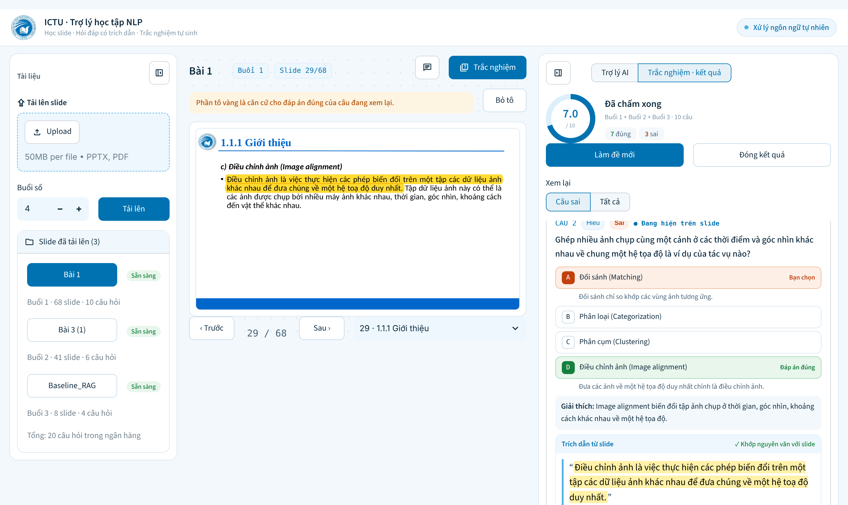
Hình 4. Xem lại câu sai: đáp án đúng, trích dẫn và câu căn cứ được tô vàng trên slide
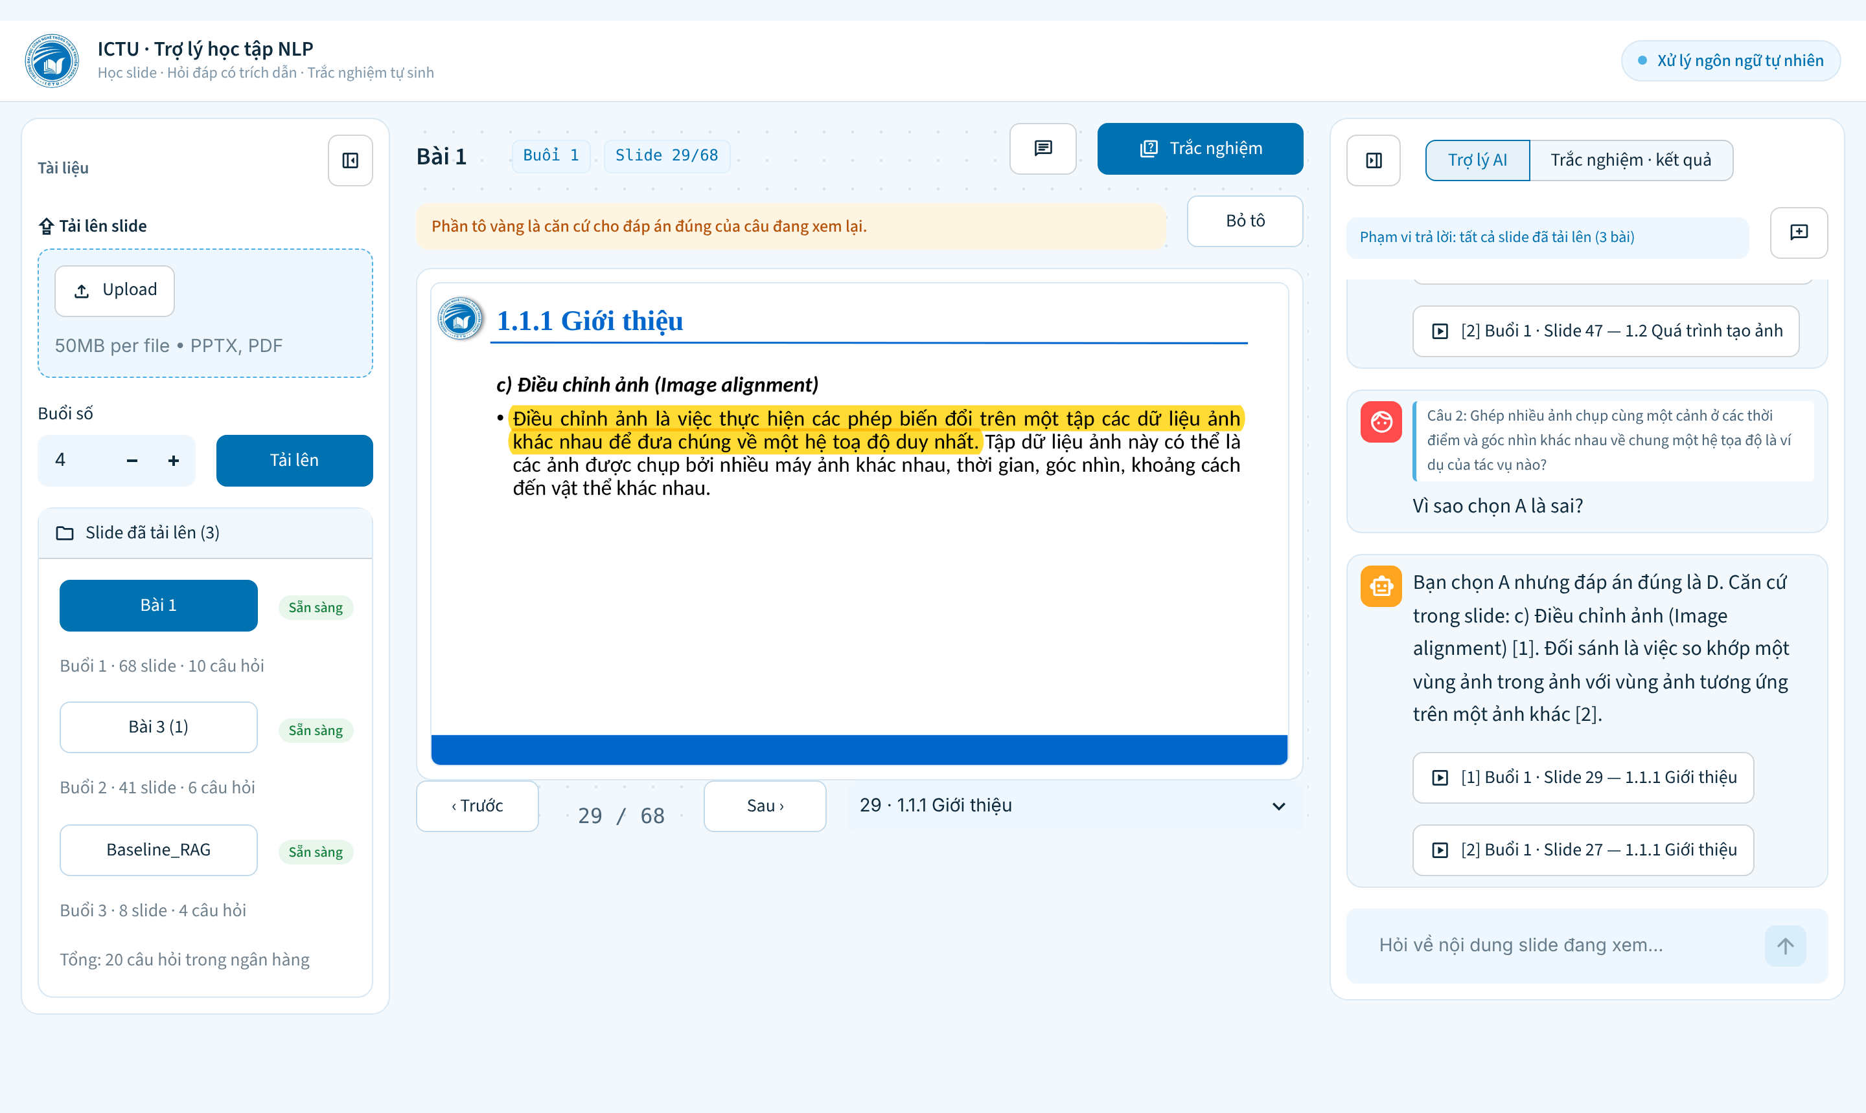
Hình 5. Hỏi trợ lý về một câu đã làm sai (câu hỏi được đính kèm vào tin nhắn)

4. Kiểm thử nhanh
Chạy thử với 3 tài liệu thật trong thư mục slides của nhóm:
Tài liệu | Số slide | Thời gian nạp | Câu hỏi đạt / mục tiêu | Tô trích dẫn đúng
Bài 1.pptx | 68 | 15 giây | 10/10 | 10/10
Bài 3 (1).pptx | 41 | 9 giây | 6/6 | 6/6
Baseline_RAG.pdf | 8 | 3 giây | 4/4 | 4/4
Đề 20 câu từ 3 bài được chia đúng tỉ lệ; các trường hợp chọn dưới 10 câu hoặc vượt số câu có sẵn đều bị chặn kèm thông báo.

5. Phân công công việc
Thành viên | Phụ trách | Công việc tuần này | Việc tuần tới
Vũ Ngọc Thiện | Sinh câu hỏi và hậu kiểm; tích hợp, Docker | Bỏ LLM chấm lại, thêm hậu kiểm bằng luật  Prompt theo mức Bloom, câu trích dẫn, sinh lại kèm lý do trượt | Chạy sinh câu hỏi với gpt-6-luna thật  Thống kê lý do loại, chỉnh prompt và ngưỡng
Bùi Minh Ảnh | Giao diện Streamlit | Giao diện 3 cột theo thiết kế đã duyệt  Tạo đề, làm bài, chấm điểm, xem lại câu sai | Thử với sinh viên, ghi nhận góp ý  Hoàn thiện trải nghiệm trên màn hình nhỏ
Lê Đình Trung | Nạp slide, truy xuất và chatbot RAG | Sửa lỗi chữ tiếng Việt khi đọc PPTX  API xem slide, tô vàng trích dẫn; chat có trích dẫn và đính kèm câu hỏi | Đánh giá truy xuất và RAGAS với bge-m3  Hiệu chỉnh ngưỡng từ chối câu hỏi ngoài phạm vi

6. Tồn tại và kế hoạch
- Lần kiểm thử này chạy trên môi trường thử nghiệm không truy cập được OpenAI và HuggingFace, nên phần gọi LLM và mô hình embedding được giả lập; câu hỏi và câu trả lời chatbot trong các hình là dữ liệu minh họa. Tuần tới chạy lại toàn bộ với gpt-6-luna và bge-m3.
- Một số slide hành chính (mục tiêu, thông tin học phần) vẫn được chọn làm nguồn sinh câu hỏi; cần lọc bỏ.
- Khoảng 60% số slide có hình cần gọi VLM để mô tả, cần theo dõi chi phí.
- Phần đánh giá tự động (eval) chưa hoàn thành, sẽ làm sau khi chạy với mô hình thật.

